MAD.JS ENCUESTAS

TABULACIONES

Integrantes:

* Joshtyn Javier Zambrano Jácome
* Hector Steveen Ordoñez Chamba
* Dylan Javier Pujota Garcia
* Ariel Kenig Ibarra Zapata
* Madeleine Gabriela Urresta Jumbo

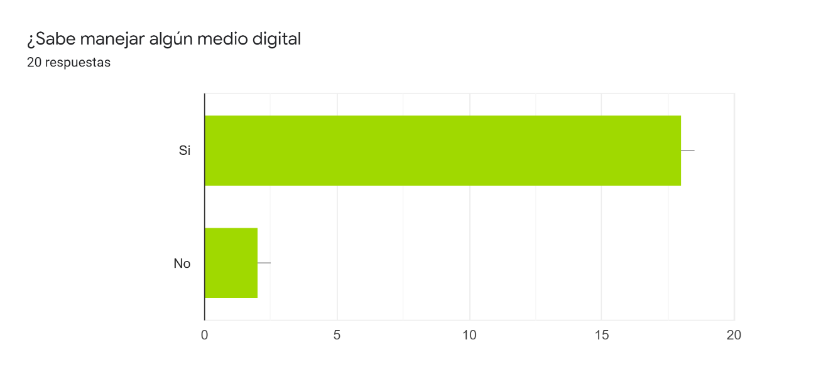

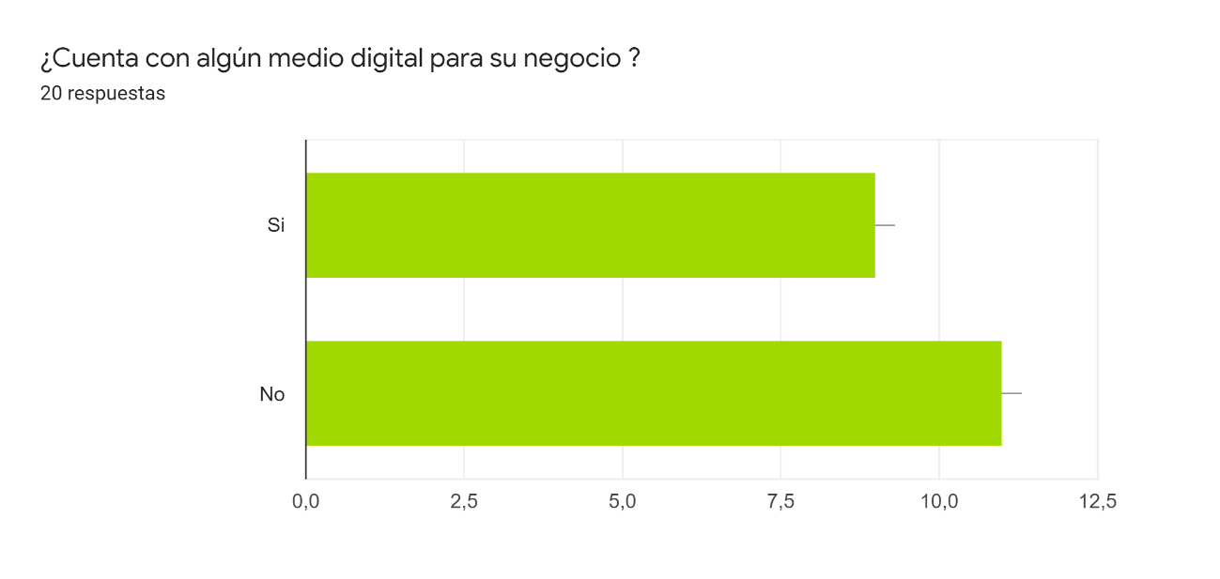

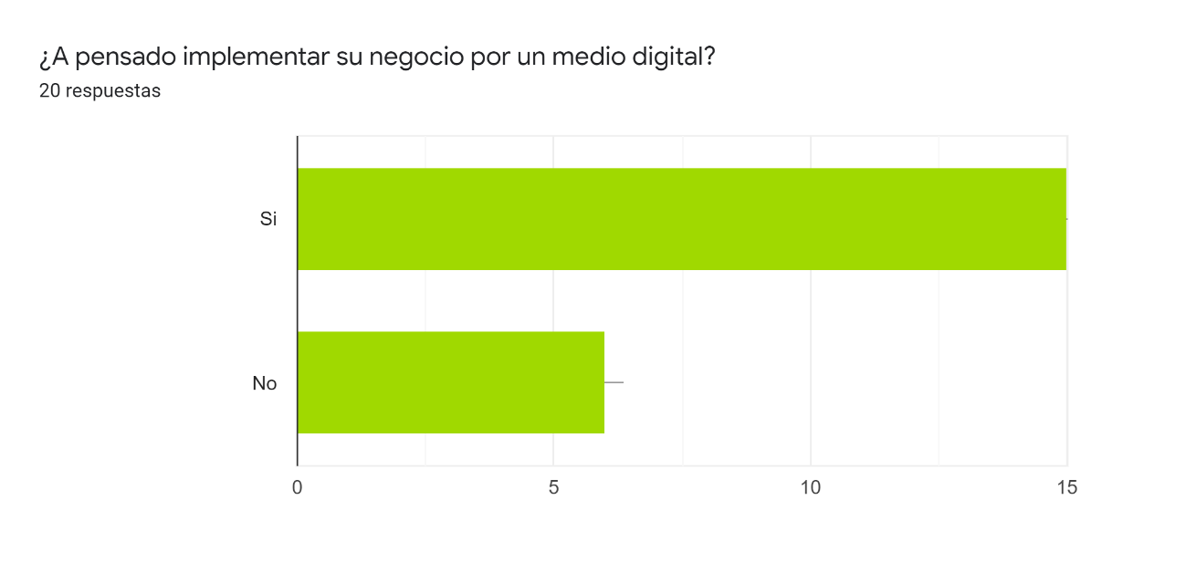

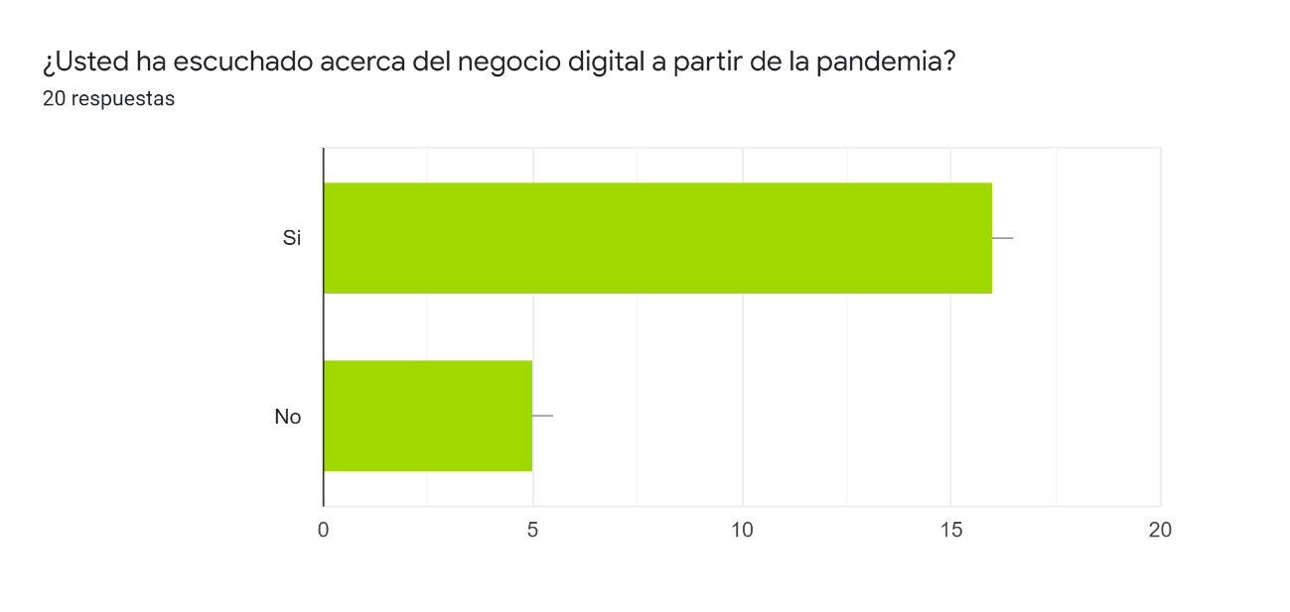

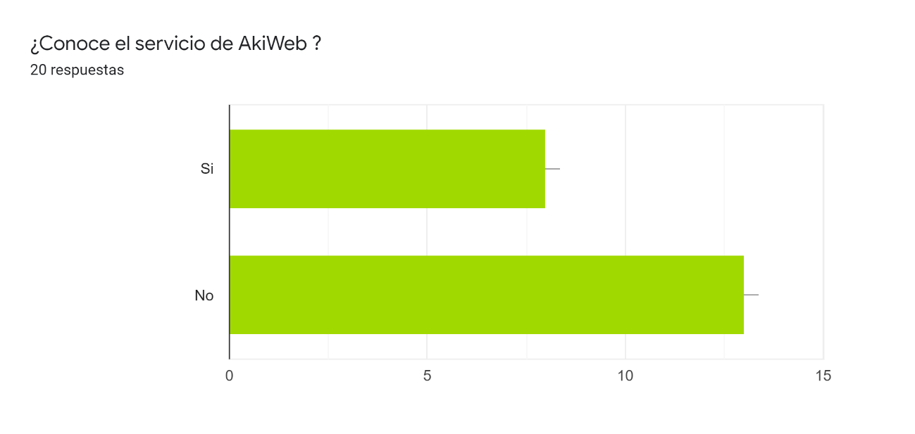

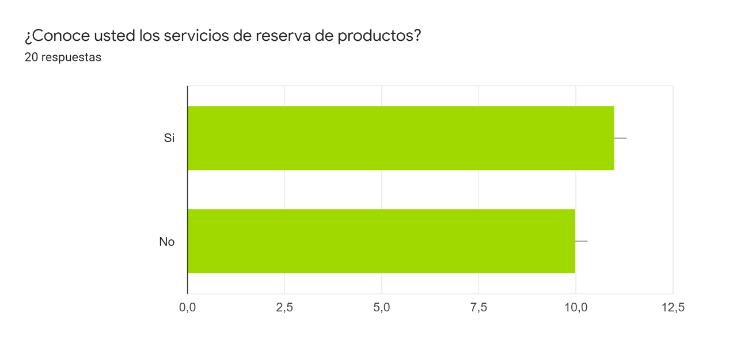

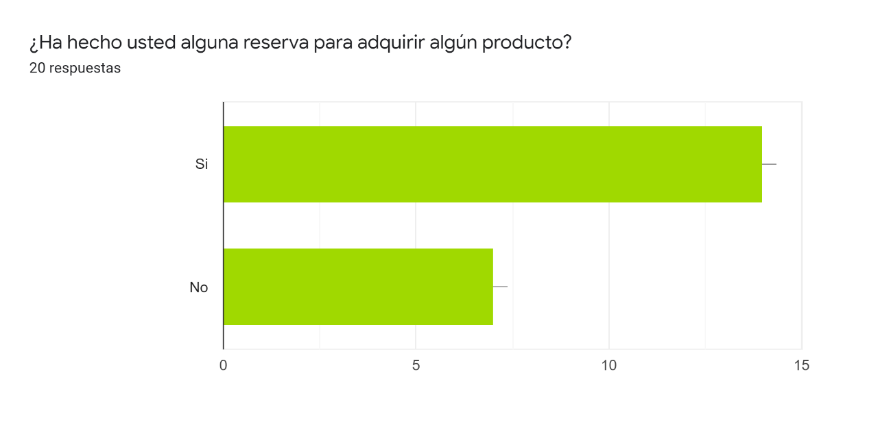

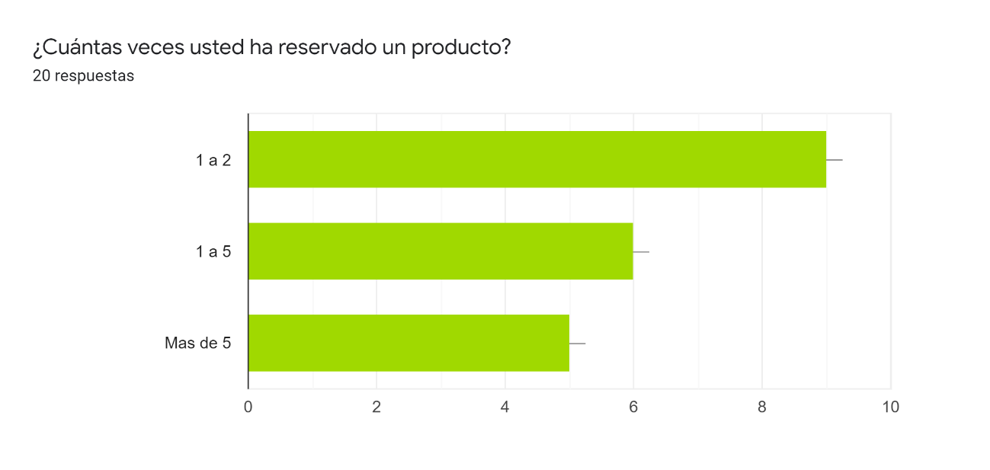

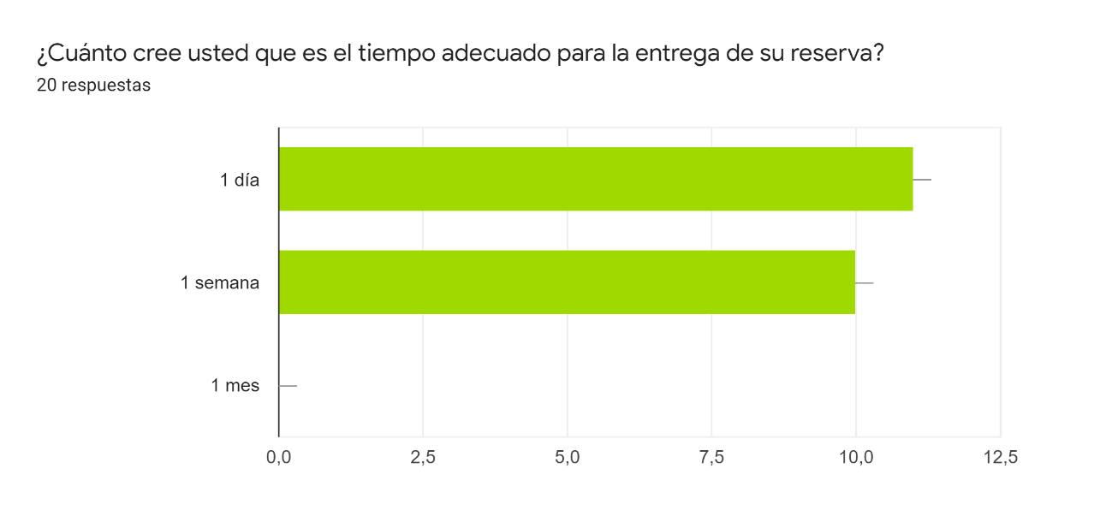

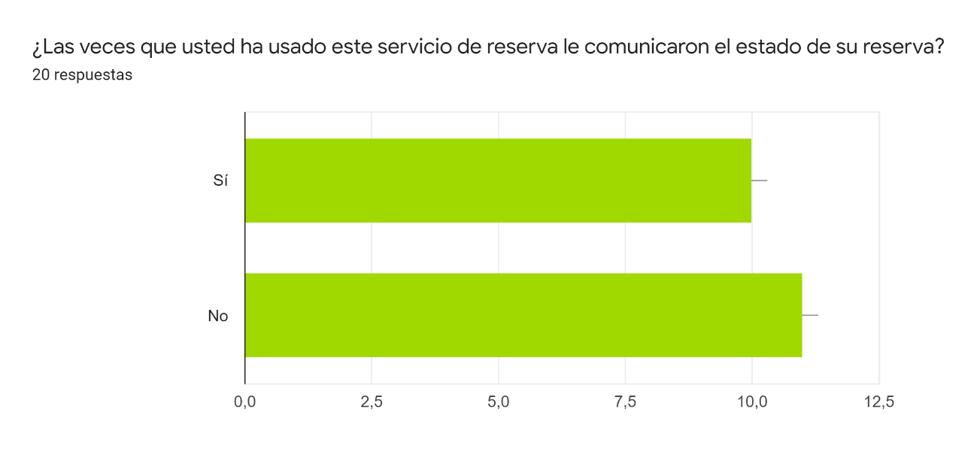

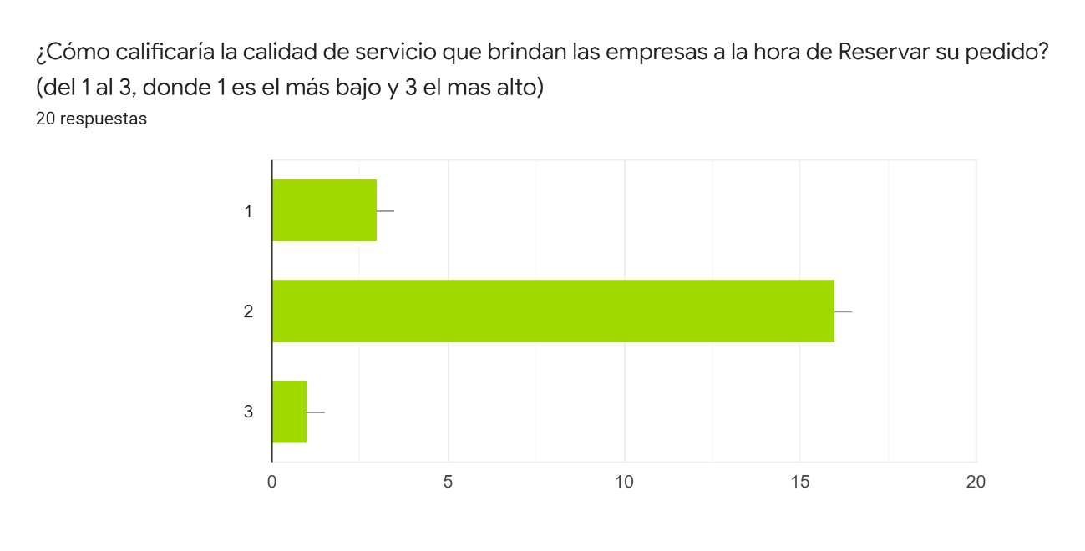

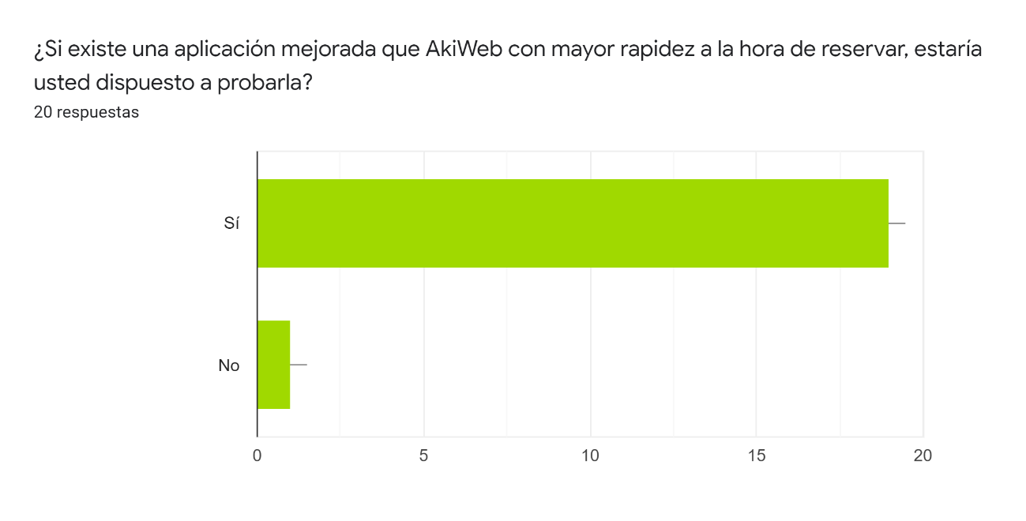

En conclusión, se refleja que las personas encuestadas buscan una aplicación más amigable con el usuario, que permita reservar un producto de forma fácil.